فصل هفدهم

روشنايي

17 . محاسبات روشنايي
17-1 . محاسبه روشنايي براي اتاق فرمان و اتاق رله
محاسبه روشنايي براي اتاق فرمان و اتاق رله پست63/230 کيلو ولت کرج(3*16*20 ) با توجه به جدول شدت روشنايي توصيه کميته ملي روشنايي ايران و جامعه مهندسان روشنايي آمريکا بر حسب لوکس شدت روشنايي را برابر 500لوکس براي اتاق فرمان و اتاق رله در نظر مي گيريم.$E=\text{500}\text{Lux}$
200/1 = طول مهتابي
شار نوري متوسط را براي لامپ فلورسنت از روي کتاب دکتر کلهر صفحه 91 برابر2300لومن در نظر مي گيريم. تعدادلامپ را در داخل هر قاب دو عدد انتخاب مي کنيم يعني قاب دو تايي را انتخاب مي کنيم. پس شاري نوري داخل يک قاب را بدست مي آوريم.
لومن $Q=2×\text{2300}=\text{4600}$ داخل يک قاب
شار نوري خروجي از داخل يک قاب را در ضريب مربوطه ضرب مي کنيم بنابراين:
لومن $Q=\text{4600}×0\text{.}7=\text{3220}$ شار نوري خروجي
از رابطه زير مقدار شار عبوري براي کل سطح اتاق را محاسبه مي کنيم:
$$E=\frac{Q_{T}}{\text{Lw}}⇒Q_{T}=E\text{.}\text{Lw}=\text{500}×\text{20}×\text{16}=\text{160000}\text{Lux}$$
تعداد قابها را از رابطه زير بدست مي آوريم :
$n=\frac{\text{160000}}{\text{3220}}≃\text{50}$ تعداد قابها
$$\frac{L}{X}\text{.}\frac{W}{X}=n⇒X=\sqrt{\frac{L\text{.}W}{n}}=\sqrt{\frac{\text{16}×\text{20}}{\text{50}}}≃2\text{.}\text{53}m$$
رديف در طول$=\frac{\text{20}}{2\text{.}\text{53}}≃8$ تعداد رديف قابها در طول
$=\frac{\text{16}}{2\text{.}\text{53}}≃6$ تعداد رديف قابها در عرض
n=8×6=48 جديد
$$X^{−}=\sqrt{\frac{\text{16}×\text{20}}{\text{48}}}≃2\text{.}\text{58}$$
$=\frac{\text{20}}{8}=2\text{.}5m$ فاصله رديف قابها در طول
$=\frac{\text{16}}{6}≃2\text{.}5$فاصله رديف قابها در عرض
طرز چيدمان روشنايي اتاق فرمان و رله
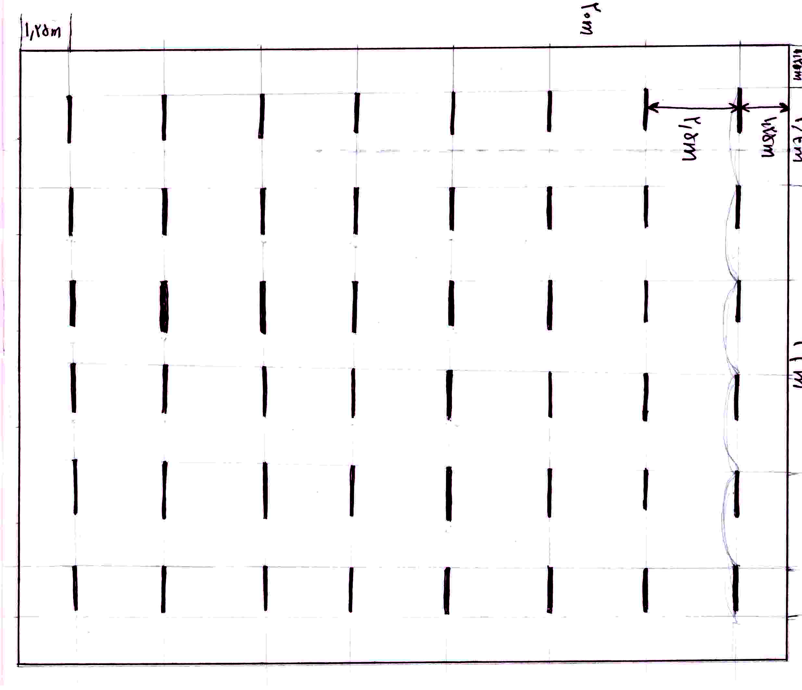
شکل1-10
→
17-2 . محاسبه روشنايي براي اتاق نرمانبلوک به ابعاد $\text{24}×8×3\text{.}5$
$Q=\text{500}\text{Lux}$پيشنهادي از روي جدول کتاب کلهر
=1.200m طول هر مهتابي
لومن =2300شارنوري متوسط از روي صفحه 91 کتاب کلهر
2= تعداد لامپها در قاب
لومن 4600=2300×2=شار نوري داخل يک قاب
3220=7/0×4600= (Q)شار نوري خروجي از يک قاب
$$E=\frac{Q_{2}}{L\text{.}W}⇒x=\sqrt{\frac{L\text{.}W}{n}}=\sqrt{\frac{\text{24}×8}{\text{30}}}≃2\text{.}\text{53}$$
قاب$(n)=\frac{\text{96000}}{\text{3220}}=\text{30}$تعداد قابها
$$\frac{L}{X}\text{.}\frac{W}{X}=n⇒X=\sqrt{\frac{L\text{.}W}{n}}=\sqrt{\frac{\text{24}×8}{\text{30}}}≃2\text{.}\text{53}$$
$=\frac{\text{24}}{2\text{.}\text{53}}=9\text{.}\text{48}≃\text{10}$ تعداد رديف در طول
$=\frac{8}{2\text{.}\text{53}}=3\text{.}\text{162}≃3$ تعداد رديف در عرض
$=\text{10}×3=\text{30}$$n^{−}$
$$X^{−}=\sqrt{\frac{\text{24}×8}{\text{30}}}≃\text{2152}$$
$=\frac{\text{24}}{\text{10}}=2\text{.}4m$فاصله رديف قابها در طول
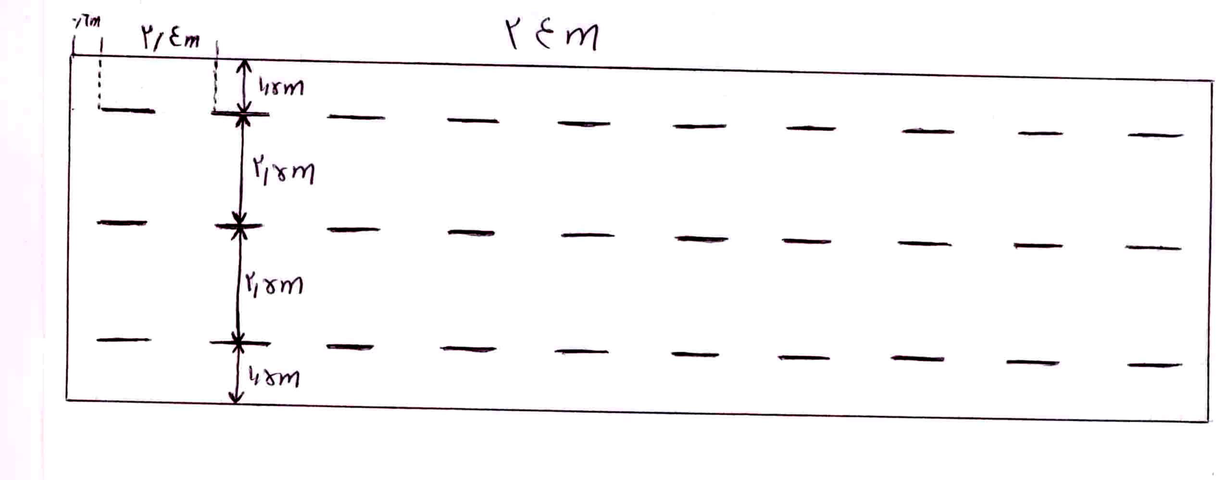
$=\frac{8}{3}≃2\text{.}5m$ فاصله رديف کابل در عرض
طرز چيدمان روشنايي اتاق نرمانبلوک
شکل 2-10
17-2 . روشنايي معابر
زندگي امروزي ايجاب مي کند که با پايان گرفتن روز فعاليتهاي اجتماعي پايان نيافته و تا پاسي از شب نيز ادامه پيدا کندلازمه اين امر وجود روشنايي کافي در معابر و خيابانهاست . افزايش روز افزون وسايل نقليه موتوري و عبور و مرور عابرين در خيابانها روشنايي کافي را جهت ديد در شب و کاهش تصادفات و تلفات انساني ضروري مي سازد و همچنين روشن ساختن معابر در شب باعث افزايش امنيت اجتماعي شده و از جرائم و تخلفاتي که تاريکي شب پوششي جهت ارتکاب آنهاست مي کاهد پس هدف از روشنايي معابر حفظ سلامت و راحتي رانندگان و عابرين پياده و افزايش امنيت و بهبود وضع ترافيک در شب مي باشد.
17-2-1 . مشخصات روشنايي معابر
الف) ايجادروشنايي کافي در سطح خيابان
ميزان شدت روشنايي لازم جهت معابر بستگي به وضعيت محل، ميزان عبور و مرور، نوع فعاليت عابرين، سرعت و حجم ترافيک شبانه دارد. ميزان شدت روشنايي متوسط جهت معابر مختلف طبق توصيه انجمن مهندسان روشنايي آمريکا در جداول زير آمده است.
شدت روشنايي لازم جهت معابر( توصيه انجمن مهندسان روشنايي آمريکا)
نوع معبر | وضعيت اطراف معبر
نوع معبر | تجاري | في مابين | مسکوني
نوع معبر | شدت روشنايي(لوکس) | شدت روشنايي(لوکس) | شدت روشنايي(لوکس)
آزادراه | 6 | 6 | 6
بزگراه | 22 | 15 | 11
خيابان رابط بين اصلي وفرعي | 13 | 10 | 6
خيابان فرعي | 10 | 6 | 4
کوچه اتومبيل رو | 6 | 4 | 2
پياده رو | 10 | 6 | 2
محل عبور عابرپياده | 22 | 11 | 5
جدول1-10

شدت روشنايي متوسط خيابان بر اساس حجم عابرين و ترافيک(توصيه انجمن مهندسان روشنايي آمريکا)
حجم عبور و مرور عابرين پياده | حجم ترافيک تعداد وسايل نقليه عبوري از دو طرف در ساعت هنگام شب
حجم عبور و مرور عابرين پياده | خيلي سبک (زير 150) | سبک (150-500) | متوسط (500-1200) | سنگين بالاتراز 1200
حجم عبور و مرور عابرين پياده | شدت روشنايي(لوکس) | شدت روشنايي(لوکس) | شدت روشنايي(لوکس) | شدت روشنايي(لوکس)
سنگين | 6 | 9 | 11 | 13
متوسط | 4 | 6 | 9 | 11
سبک | 2 | 4 | 6 | 9
جدول2-10
چون در زير چراغهاي ثابت خياباني رانندگان معمولا" اجسام را به صورت اشياء تيره در مقابل زمينه روشني که توسط درخشندگي خيابان و اطراف آن ايجاد مي شود مشاهده مي کننددرخشندگي سطح خيابان و در نتيجه ضريب انعکاس آن نيز حائز اهميت است انتشارات فيليپس در اين مورد جهت خيابانهاو جاده هاي مختلف از نظر رنگ و نوع آسفالت ضرايبي را تعريف مي کند که باضرب کردن آنها در شدت روشنايي لازم جهت خيابان با آسفالت معمولي مي توان شدت روشنايي متوسط لازم جهت خيابان مربوطه را بدست آورد اين ضرايب در جدول زير نشان داده شده اند.
ضرايب شدت روشنايي براي آسفالتهاي مختلف
رنگ آسفالت | فوق العاده روشن | بالاترازحدمتوسط | متوسط | پايين ترازحدمتوسط | فوق العاده تيره
ضريب | 8/0 | 9/0 | 1 | 2/1 | 4/1
جدول 3-10

در جدول زير توجه مقررات آلمان در مورد شدت روشنايي متوسط آمده است.
يکنواختي روشنايي در سطح خيابان
نوع خيابان | رنگ خيابان
نوع خيابان | روشن | تيره
نوع خيابان | (لوکس) | (لوکس)
خيابان اصلي با تراکم 1000وسيله نقليه در ساعت از هر طرف | 8 | 16
خيابان اصلي با تراکم 500وسيله نقليه درساعت در هرطرف | 6 | 12
خيابانهاي رابط بين نقاط مسکوني و خيابانهاي اصلي | 4 | 8
خيابانهاي واقع در مناطق مسکوني | - | 1
جدول4-10

علاوه بر رعايت شدت روشنايي توصيه شده روشنايي معابر بايد از يکنواختي قابل قبولي نيز برخوردارباشد. انجمن مهندسان روشنايي آمريکا معيار يکنواختي را نسبت شدت روشنايي حداقل به متوسط در سطح خيابان قرار داده است اما بعضي از مجامع اين نسبت را کافي ندانسته و علاوه بر آن نسبت شدت روشنايي حداقل به حد اکثر را نيز مور دتوجه قرار داده و مقاديري جهت آن توصيه مي کنند.

جدول5-10
نسبت يکنواختي حداقل جهت معابر
نوع خيابان | نسبت يکنواختي ( حداقل)
نوع خيابان | انجمن مهندسان روشنايي آمريکا |  | مقررا ت آلمان
نوع خيابان | $${E_{\text{Min}}}/{\text{Em}}$$ | $${E_{\text{Min}}}/{\text{EmAx}}$$ | $${E_{\text{min}}}/{\text{Em}}$$ | $${E_{\text{Min}}}/E\text{max}$$
خيابان اصلي با حجم ترافيک1000 وسيله نقليه درساعت در هر طرف | 1:3 | -- | 1:3 | 1:6
خيابان اصلي با حجم ترافيک500 وسيله نقليه درساعت در هر طرف | 1:3 | -- | 1:3 | 1:6
خيابان رابط بين نقاط مسکوني و خيابانهاي اصلي | 1:3 | -- | 1:4 | 1:8
خيابانهاي واقع در مناطق مسکوني | 1:6 | -- | -- | --
- جلوگيري از چشم زدگي حاصل از نور چراغ
هنگاميکه اشعه هاي مستقيم نور چراغ با شدت زياد در محور ديد رانندگان و عابرين قرار گيرد. ايجاد چشم زدگي مي کند. چشم زدگي از مسائلي است که در طراحي روشنايي مخصوصا" روشنايي معابر بايد از آن دوري جست زيرا اين امر سبب کم شدن ديد و ناراحتي عابرين و رانندگان گشته و خطرات تصادف ر ابه دنبال خواهد داشت. جهت جلوگيري از چشم زدگي حاصل از چراغهاي خياباني مي توان روشهاي مختلفي را به کار برد از روش اول با افزايش ارتفاع نصب چراغ جهت خارج کردن چراغهاي نزديک از محور ديد رانندگان , عابرين چشم زدگي را کاهش مي دهند. هچنين در اين رابطه برخي از مجامع روشنايي جهت چراغها باشار نوري مختلف ارتفاع نصب متفاوتي پيشنهاد مي کنند که نمونه اي از آنها در جدول آمده است.

ارتفاع نصب چراغ بر اساس شار نوري
شارنوري لامپ (لومن) | ارتفاع نصب (متر)
20000 | 5/10
20000 تا45000 | 5/10 تا5/13
45000 تا 90000 | 5/13 تا 18
جدول 6-10
17-2-3 . مشخصات چراغهاي مورد استفاده معابر
انجمن مهندسان روشنايي آمريکا چراغهاي خياباني را بر اساس پخش عمودي نورشان به سه دسته به شرح زير تقسيم مي کنند.
- چراغ با پخش عمودي کوتاه که در آن شدت نور ماکزيميم در زاويه عمودي 45تا66درجه از محور عمود اتفاق مي افتد.
- چراغ با پخش عمودي متوسط که در آن شدت نور ماکزيمي در زاويه 66تا 75درجه از محور عمود واقع مي شود.
- چراغ با پخش عمودي عمود که در آن شدت نور ماکزيممي درزاويه 75 تا 80 درجه از محور عمود منشر مي شود.
انجمن مهندسان روشنايي آمريکا چراغهاي خياباني را بر اساس چگونگي پخش افقي نور به 5 نوع زير تقسيم مي کند.
نوع I : پخش دو طرفي که براي نصب در وسط خيابان مناسب است در اين منحني عرض افقي اشعه در $θ_{m}=\text{75}∘$بين 20 تا 40 درجه است . $θ_{m}$ زاويه عمودي است که شدت نور ماکزيمم در آن اتفاق مي افتد.
نوعП : پخش غير متقارن باريک که در خيابانهاي باريک به صورت نصب يکطرفه و در خيابانهاي پهنتر به صورت نصب روبه رو مورد استفاده قرار مي گيرد عرض افقي اشعه در $θ_{m}=\text{75}∘$بين 20 تا 30 درجه است.
نوع ш : پخش غير متقارن با عرض متوسط که در خيابانها با عرض متوسط و زياد بکار مي رود عرض افقي اشعه اين چراغها در $θ_{m}=\text{75}∘$ بين 30 تا 50 درجه است.
نوعIV : پخش غير متقارن پهن که براي نصب در خيابانهاي عريض مناسب است در اين نوع چراغ عرض افقي اشعه در $θ_{m}=\text{75}∘$ بيشتر از 50 درجه است .
نوع V : پخش متقارن که براي چهارراه ها مناسب است در اين نوع پخش براي هر زاويه عمودي $θ_{m}$ مقدار شدت نور حول زواياي افقي ثابت مي ماند.
17-2-4 . لامپهاي مورد استفاده در روشنايي معابر
لامپهايي که در روشنايي معابر مورد استفاده قرار مي گيرند انواع مختلفي دارند. لامپ رشته دار که داراي امتيازهايي از قبيل ارزاني لامپ، سادگي، نورطبيعي عدم احتياج به وسايل اضافي جهت کنترل و داراي عيوبي از جمله عمر کم، مصرف زياد برق و در نتيجه هزينه سالانه افزونتر مي باشد.
- لامپ جيوه اي که داراي بازده خوبي و عمر زياد مي باشد و به وفور در روشنايي معابر مورد استفاده قرار مي گيرد
- لامپ سديم داراي نور تقريبا"زرد بازده بسيار خوب و عمر طولاني است و در جاده هاي که تنها روشنايي و ديد مورد نظر باشد و رنگ نوراشياء اهميت چنداني نداشته باشند از آن استفاده مي کنند.
- لامپ متال هلايد. داراي نور خوب ، بازده خوب و عمر زياد مي باشد و در مناطقي که وضوح رنگ اشياء نيز حائز اهميت باشد مورد استفاده قرار مي گيرد.
- لامپ فلورسنت که امروزه کمتر در روشنايي معابر مورد استفاده قرار مي گيرد داراي بهره نوري ، عمر و بازده خوب مي باشد. از معايب اين لامپ عمر کوتاه و احتياج به چراغهاي طويل و وسايل کنترل مي باشد.
نوع لامپ | وات | بهره نوري تقريبي(لومن بر وات) | عمر تقريبي ( ساعت)
جيوه اي | 1000-175 | 55 | 24000
متال هلايد | 1000-175 | 90 | 12000
سديم فشار زياد | 1000  400 | 130  110 | 16000  16000
سديم فشار کم | 180-60 | 180 | 11000
سديم | 400 | 110 | 16000
رشته دار | 1000-200 | 18 | 1000
فلورسنت | 120-40 | 70 | 6000
جدول 7-10
مقايسه لامپهاي مورد استفاده در معابرها
ترتيب نصب چراغهاي خياباني
نصب يکطرفه – جهت خيابانهاي باعرض باريک بکار مي رود
نصب روبه رو: براي خيابانهاي پهن بکار مي رود.
نصب زيکزاک : جهت خيابانها با عرض متوسط
نصب در وسط بلوار: بعلت هزينه کمتر جهت پايه و کابل کشي اقتصادي ترين وضع جهت بلوار مي باشد.
نصب در وسط خيابان با کابل هوايي
17-2-5 . منحني ضريب بهره(c.u)
از کل شار نوري که توسط لامپ توليد مي شود مقداري به وسط خيابان مي تابد مقداري در چراغ تلف مي شود و مقداري نيز به محيط اطراف خيابان مي تابد جهت تعيين نسبت نور تابيده شده به سطح خيابان به کل نور توليد لامپ از منحني ضريب بهره استفاده مي شود . که محور افقي آن نسبت طرف خيابان با پياده رو به ارتفاع نصب چراغ و محور عمودي ضريب بهره را مشخص مي سازد.

17-2-6 . محاسبات روشنايي معابر:
در محاسبات روشنايي خارجي از جمله روشنايي معابر بعلت فقدان سطوح منعکس کننده قابل توجه تنها روشنايي حاصل از تابش مستقيم از منبع نور حائز اهميت است شدت روشنايي متوسط اوليه از رابطه زير بدست مي آيد، که در آن $Q$ شار نوري لامپ ، $E_{m}=\frac{Q×\text{CU}}{L×W}$اوليه
CU : ضريب بهره نوري ، L فاصله در پايه متوالي ، Wعرض خيابان است.
چون بر اثر گذشت زمان به علل مختلف از جمله کثيف شدن سطح چراغ ، کم شدن نور لامپ روشنايي حاصل بر سطح خيابان نيز کمتر مي شود. شدت روشنايي متوسط بر سطح خيابان از رابطه زير بدست مي آيد:$E=\frac{Φ\text{.}\text{CU}\text{.}\text{LLF}}{L\text{.}W}$
که در آن LLF ضريب کاهش نوربر اثر کار توان و کهنه شدن لامپ و چراغ مي باشد و به عوامل متعددي بستگي دارد که اهم آن ضريب کاهش نور بر اثر کثيف شدن سطح چراغ(LDDF) و ضريب کاهش نور براثر فرسودگي(LLDF) نسبت شار نوري لامپ در وسط عمر فعال به شار نوري اوليه لامپ مي باشد.
براي بدست آوردن فاصله پايه هاي متوالي جهت تأمين شدت روشنايي متوسط لازم در سطح خيابان از رابطه زير بدست مي آيند.
$$L=\frac{Φ\text{.}\text{CU}\text{.}\text{LLF}}{E\text{.}W}$$
17-2-7 . مراحل طراحي روشنايي معابر
- انتخاب شدت روشنايي متوسط با توجه به نوع معبر و وضعيت ترافيک از روي جدولهاي مربوطه
- انتخاب نوع چراغ و ترتيب نصب با توجه به نوع خيابانها
- ارتفاع نصب و لامپ مورد استفاده با توجه به جدول مربوطه
- محاسبه يکنواختي و مقايسه با مقادير توصيه شده
- محاسبه فاصله دو پايه متوالي با توجه به فرمول بالا
- در صورتيکه نسبت يکنواختي بيشتر يا کمتر از حد مورد نظر باشد مي بايست با تغيير ارتفاع نصب نوع لامپ ويا در صورت امکان ترتيب نصب چراغها محاسبات را تکرار نمود تا يکنواختي مطلوب حاصل شود.
17-3 . محاسبه روشنايي براي خيابانهاي پست کرج
هدف طراحي روشنايي خيابان به عرض 5 متر و حجم ترافيک خيلي سبک و عبور و مرور عابرين پياده رنگ آسفالت تيره و محيط خيابان از نظر گرد و غبار متوسط و گرد گيري چراغها در هر سال يکبار انجام شود. – با توجه به جدول شدت روشنايي 22لوکس انتخاب مي گردد- با توجه به نوع خيابان از نظرگرد و غبارضريبLDDF از منحني مربوطه
در طراحي آن از لامپهاي گازي 400 وات با شار نوري 21000لومن با توجه به مشخصات لامپهاي جيوه اي استفاده شده است. ضريب کاهش نور لامپ بر اثر کهنگي را 9/0 فرض مي کنيم.
با توجه به کم بودن عرض خيابان به صورت يک طرفه نصب مي گردند ، طول پايه 5/7متر انتخاب مي گردد.
از روي منحني $=\frac{5}{7\text{.}5}=0\text{.}\text{66}⇒\text{CU}=0\text{.}\text{66}$ $\frac{a}{h}$
مقدارLDDFروي منحني مربوطه برابر0.834 انتخاب مي گردد.
$$\text{LLF}=\text{LDDF}\text{.}\text{LLDF}=0\text{.}\text{834}×0\text{.}9=0\text{.}\text{75}$$
$$L=\frac{\text{21000}×0\text{.}\text{16}×0\text{.}\text{75}}{5×\text{22}}=\text{22}\text{.}9≃\text{23}m$$
لومن$=\text{21000}×0\text{.}\text{16}=\text{3360}$ شارنورتابيده شده به خيابان
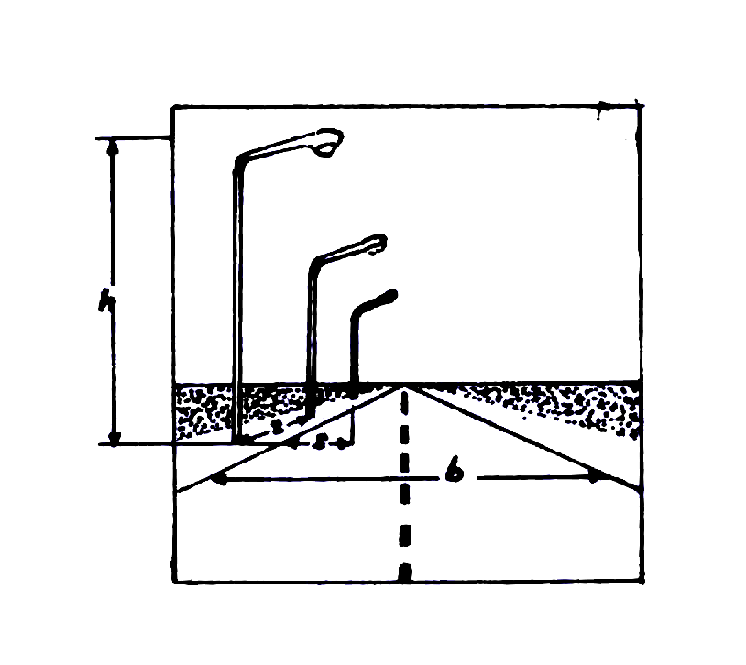
شکل 5-10

